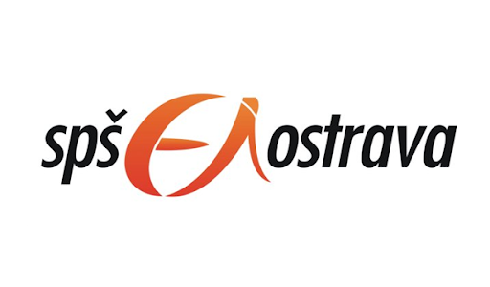

Projekt číslo: 2020-1-CZ01-KA102-077581

Název projektu: Škola - Firma - MSK - Evropa

Typ mobility: Mobilita žáků v odborném vzdělávání a přípravě

Období mobility: 30/04/2023 - 21/05/2023

Vysílající organizace: Střední průmyslová škola elektrotechniky a informatiky, Kratochvílova 7, Ostrava, Česká republika

Přijímající organizace: APLICAPROPOSTA LDA, BragaMob, Travessa de S. José nº 41 – 1º, 4710- 438, S. Victor, Braga

Země mobility: Portugalsko

Účastník mobility: Matěj Šafránek

Datum vypracování závěrečné zprávy: 1.6.2023

Závěrečná zpráva účastníka - MOBILITY

Vlastní postřehy účastníka mobility

⮚ Příprava, kterou jsem prošel:
Lekce portugalštiny, meetingy ohledně informací k mobilitě
⮚ Organizační záležitosti (zajištění stáže):
celkové seznámení se stáží, zajištění dokumentů, podpisů atd.

⮚ Pracovní náplň stáže:
Tvorba webové stránky pro objednávání ovoce

⮚ Volnočasové aktivity:
Procházky Bragou a jejími památkami, víkendové výlety do ostatních měst

⮚ Přínos zahraniční stáže:
Seznámení s lidmi, kulturou a jídle, použití anglického jazyka v praxi, zážitky z výletů

⮚ Spokojenost se stáží:
Ano

⮚ Doporučení:
Nemít strach z portugalců, přinést si dost opalovacího krému a nějaký klobouk/čepici

⮚ Další postřehy
Žádné

⮚ FOTOGRAFIE (cca 15) + popisky 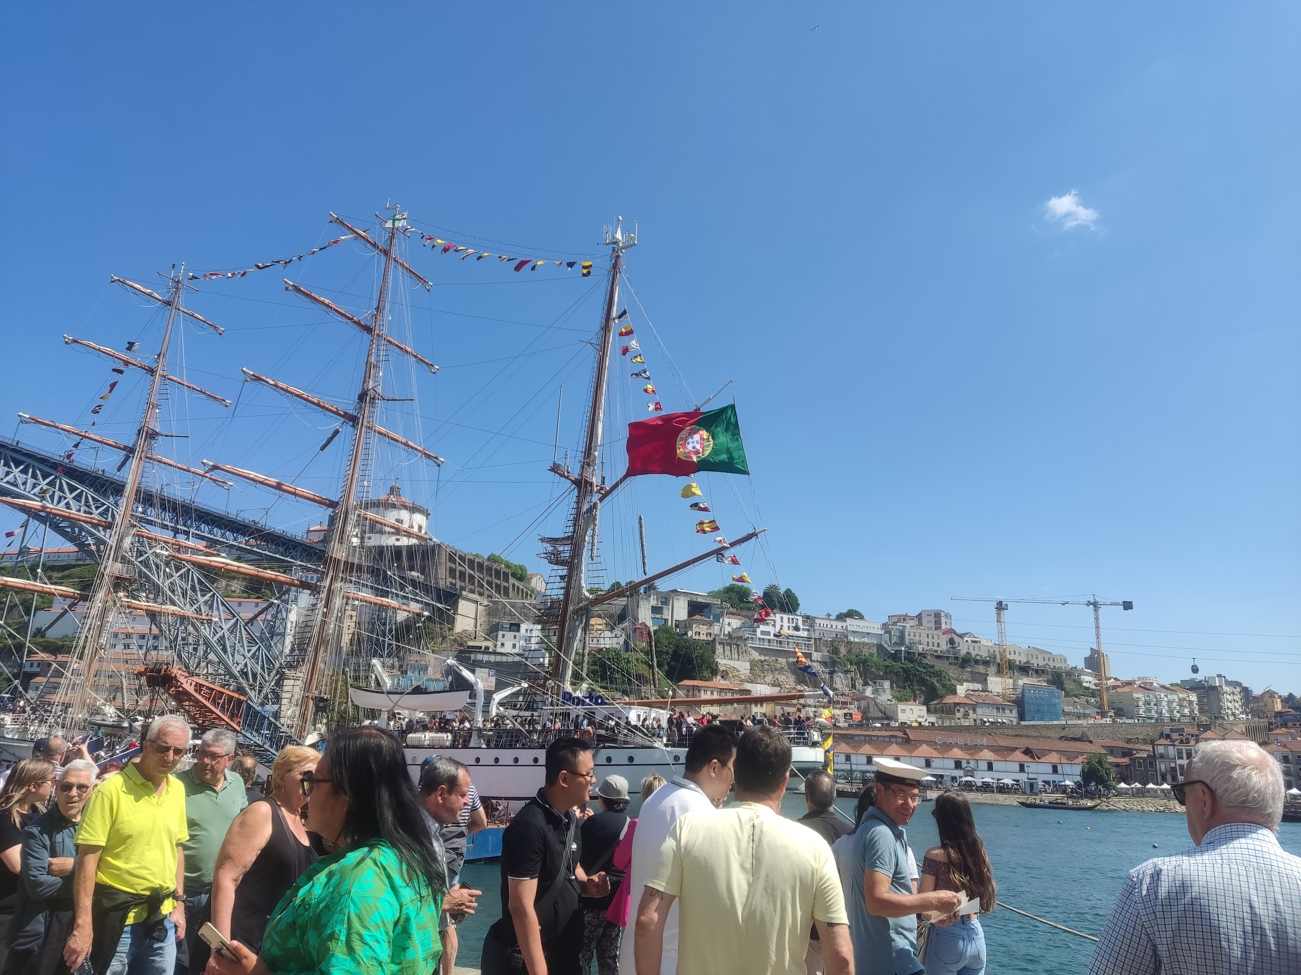
Obrázek 1 - Loď, Porto
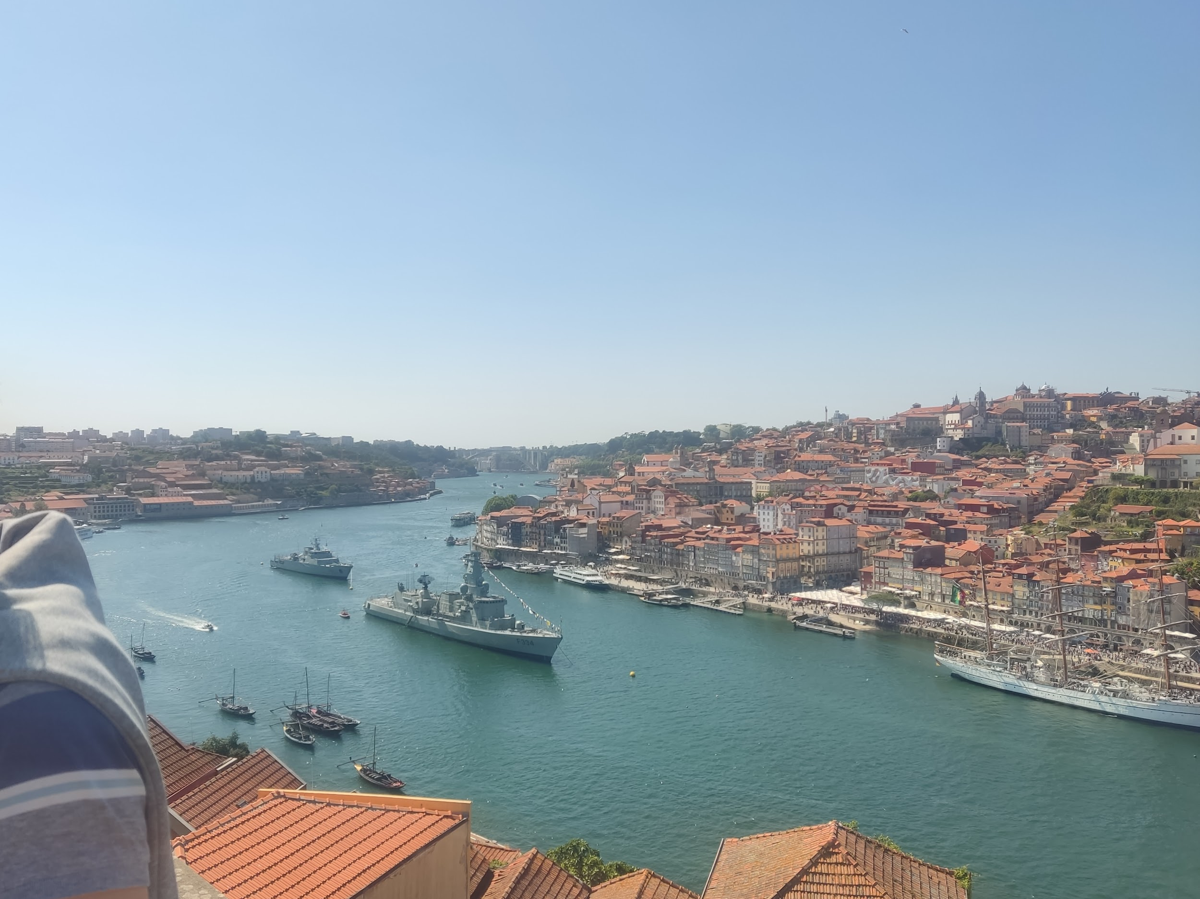
Obrázek 2 - Další lodě, Porto
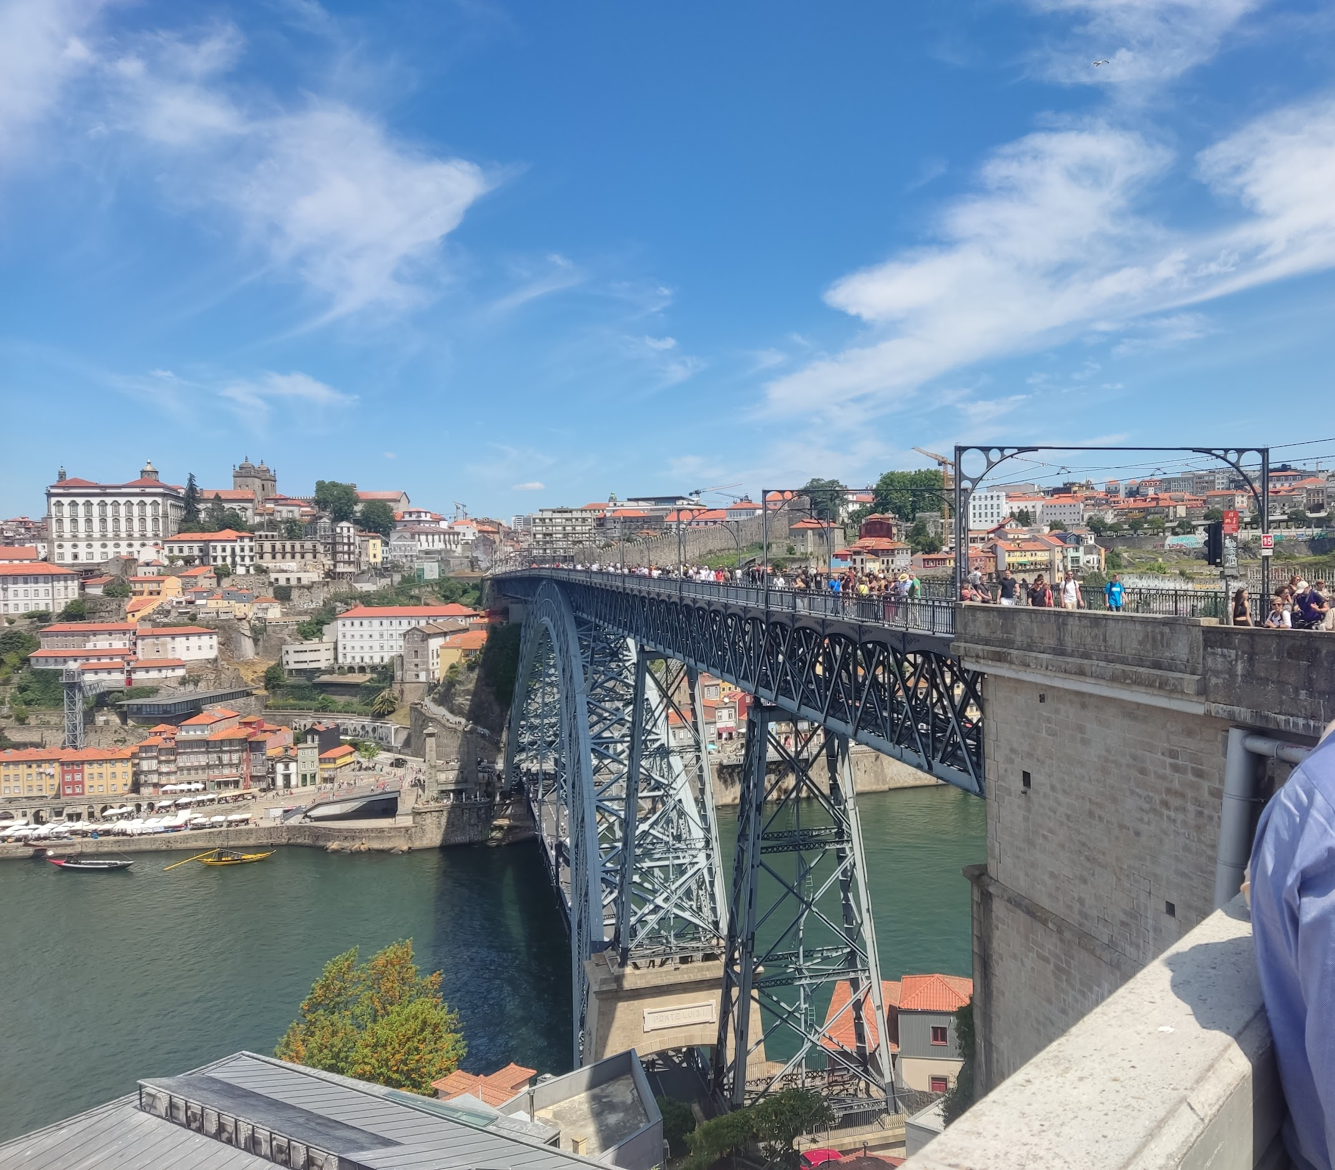
Obrázek 3 - Ponte Luis I, Porto
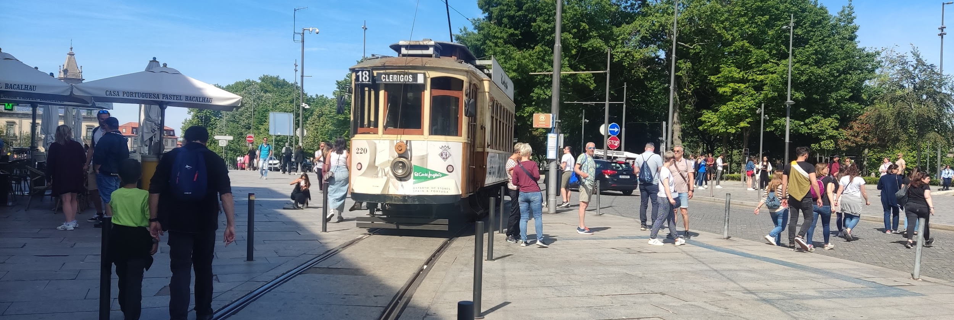
Obrázek 4 - Tramvajová linka 18, Porto
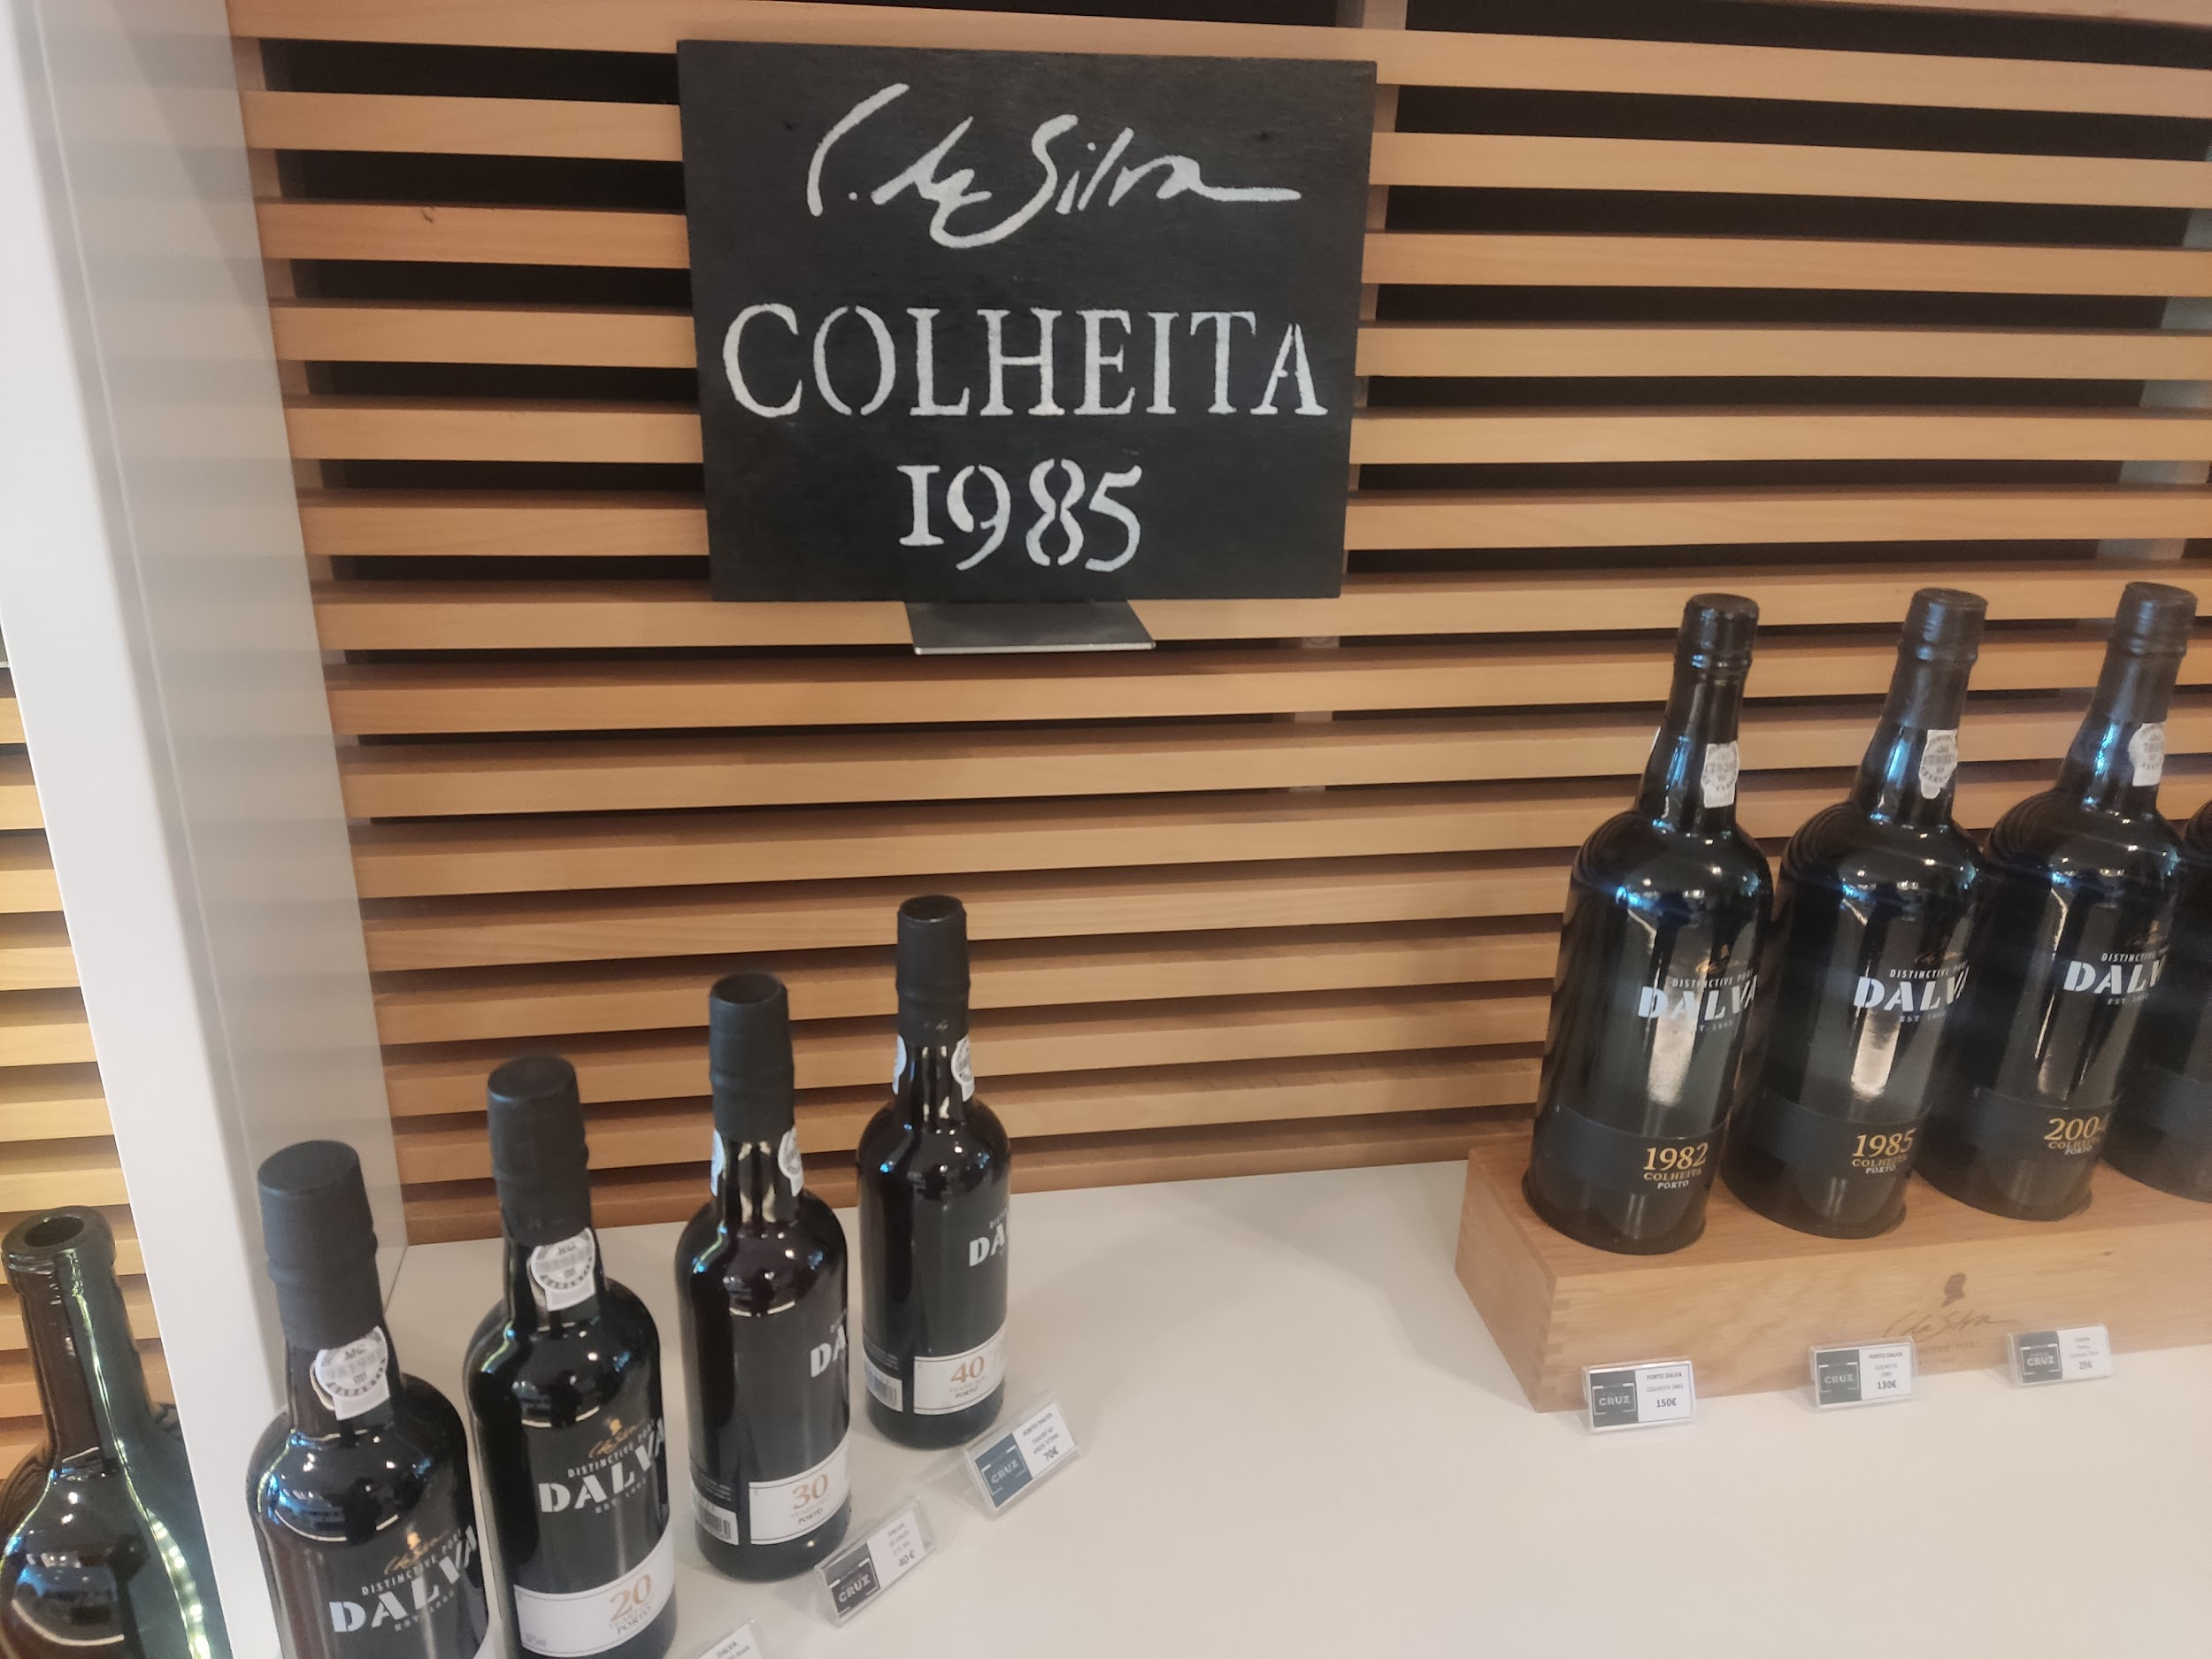
Obrázek 5 - Vinárna Porto Cruz, Porto
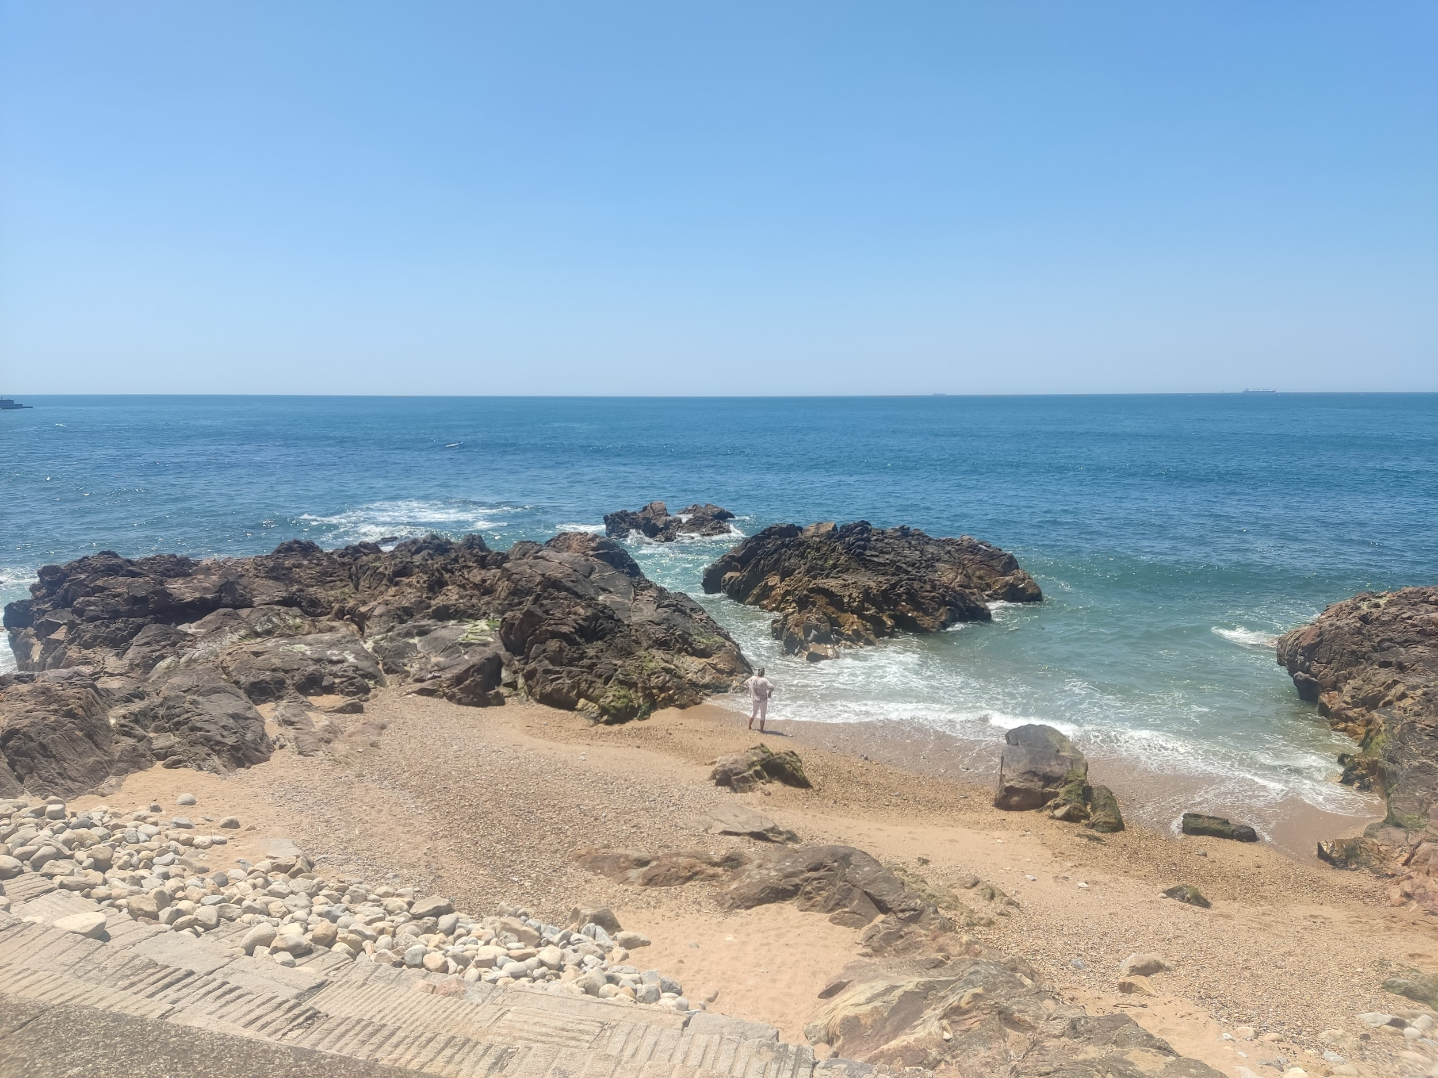
Obrázek 6 - Pláž, Porto
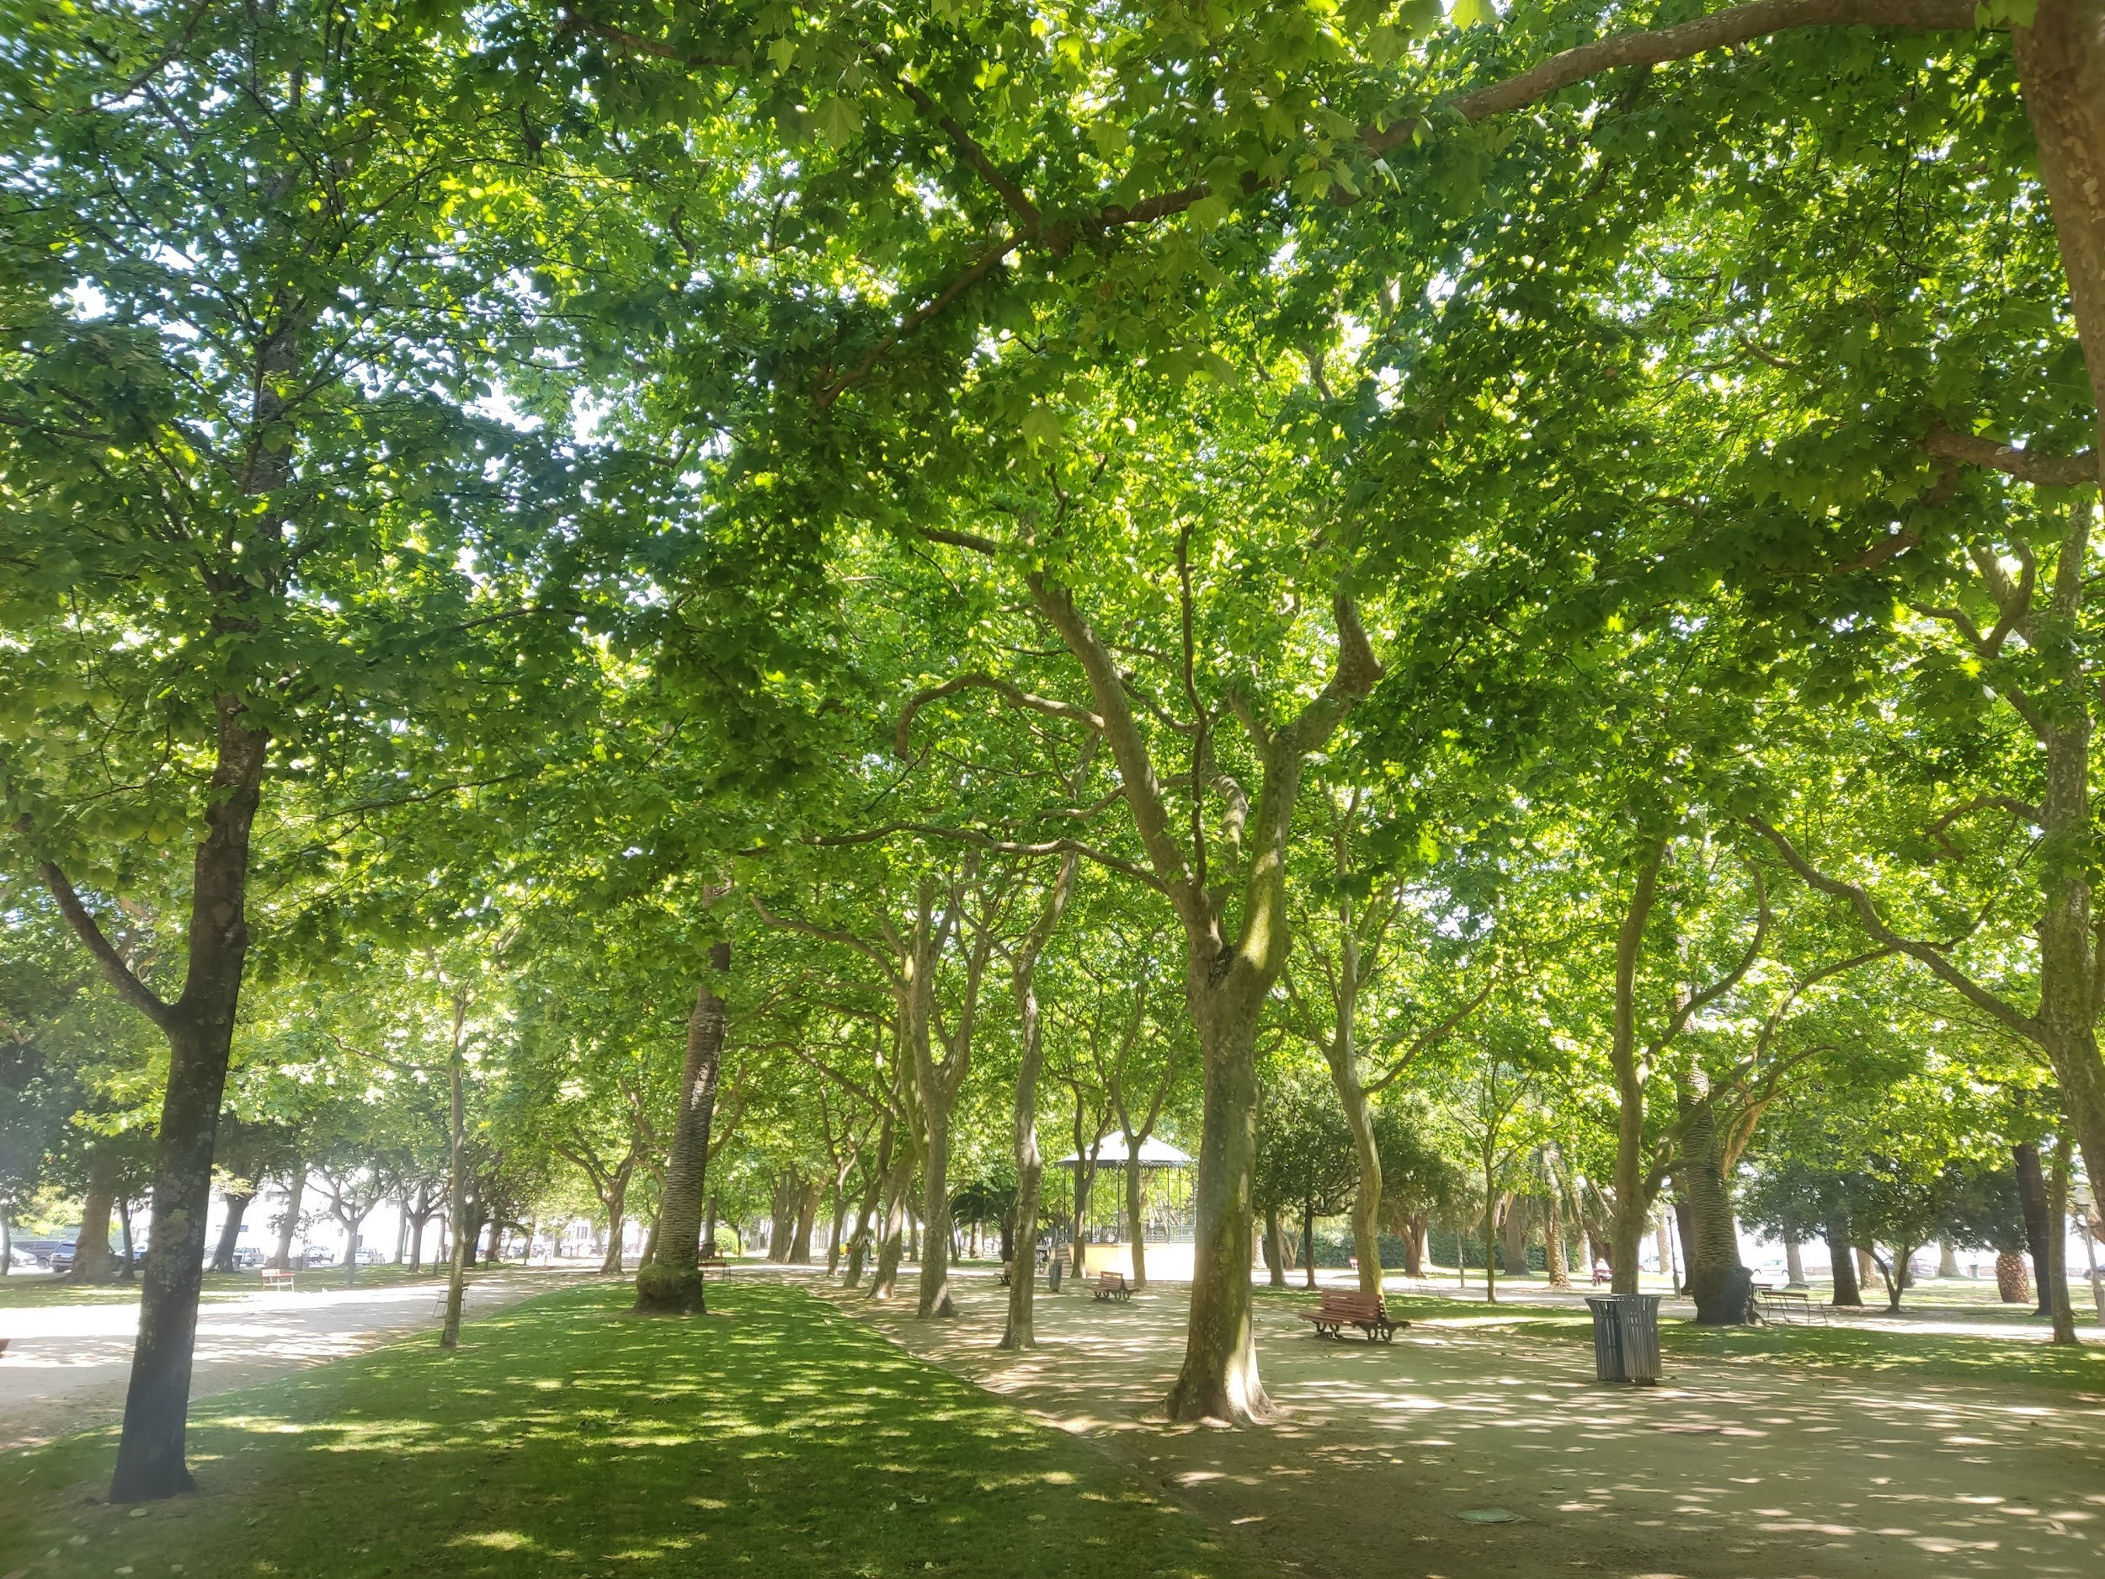
Obrázek 7 - Park kousek od pláže, Porto
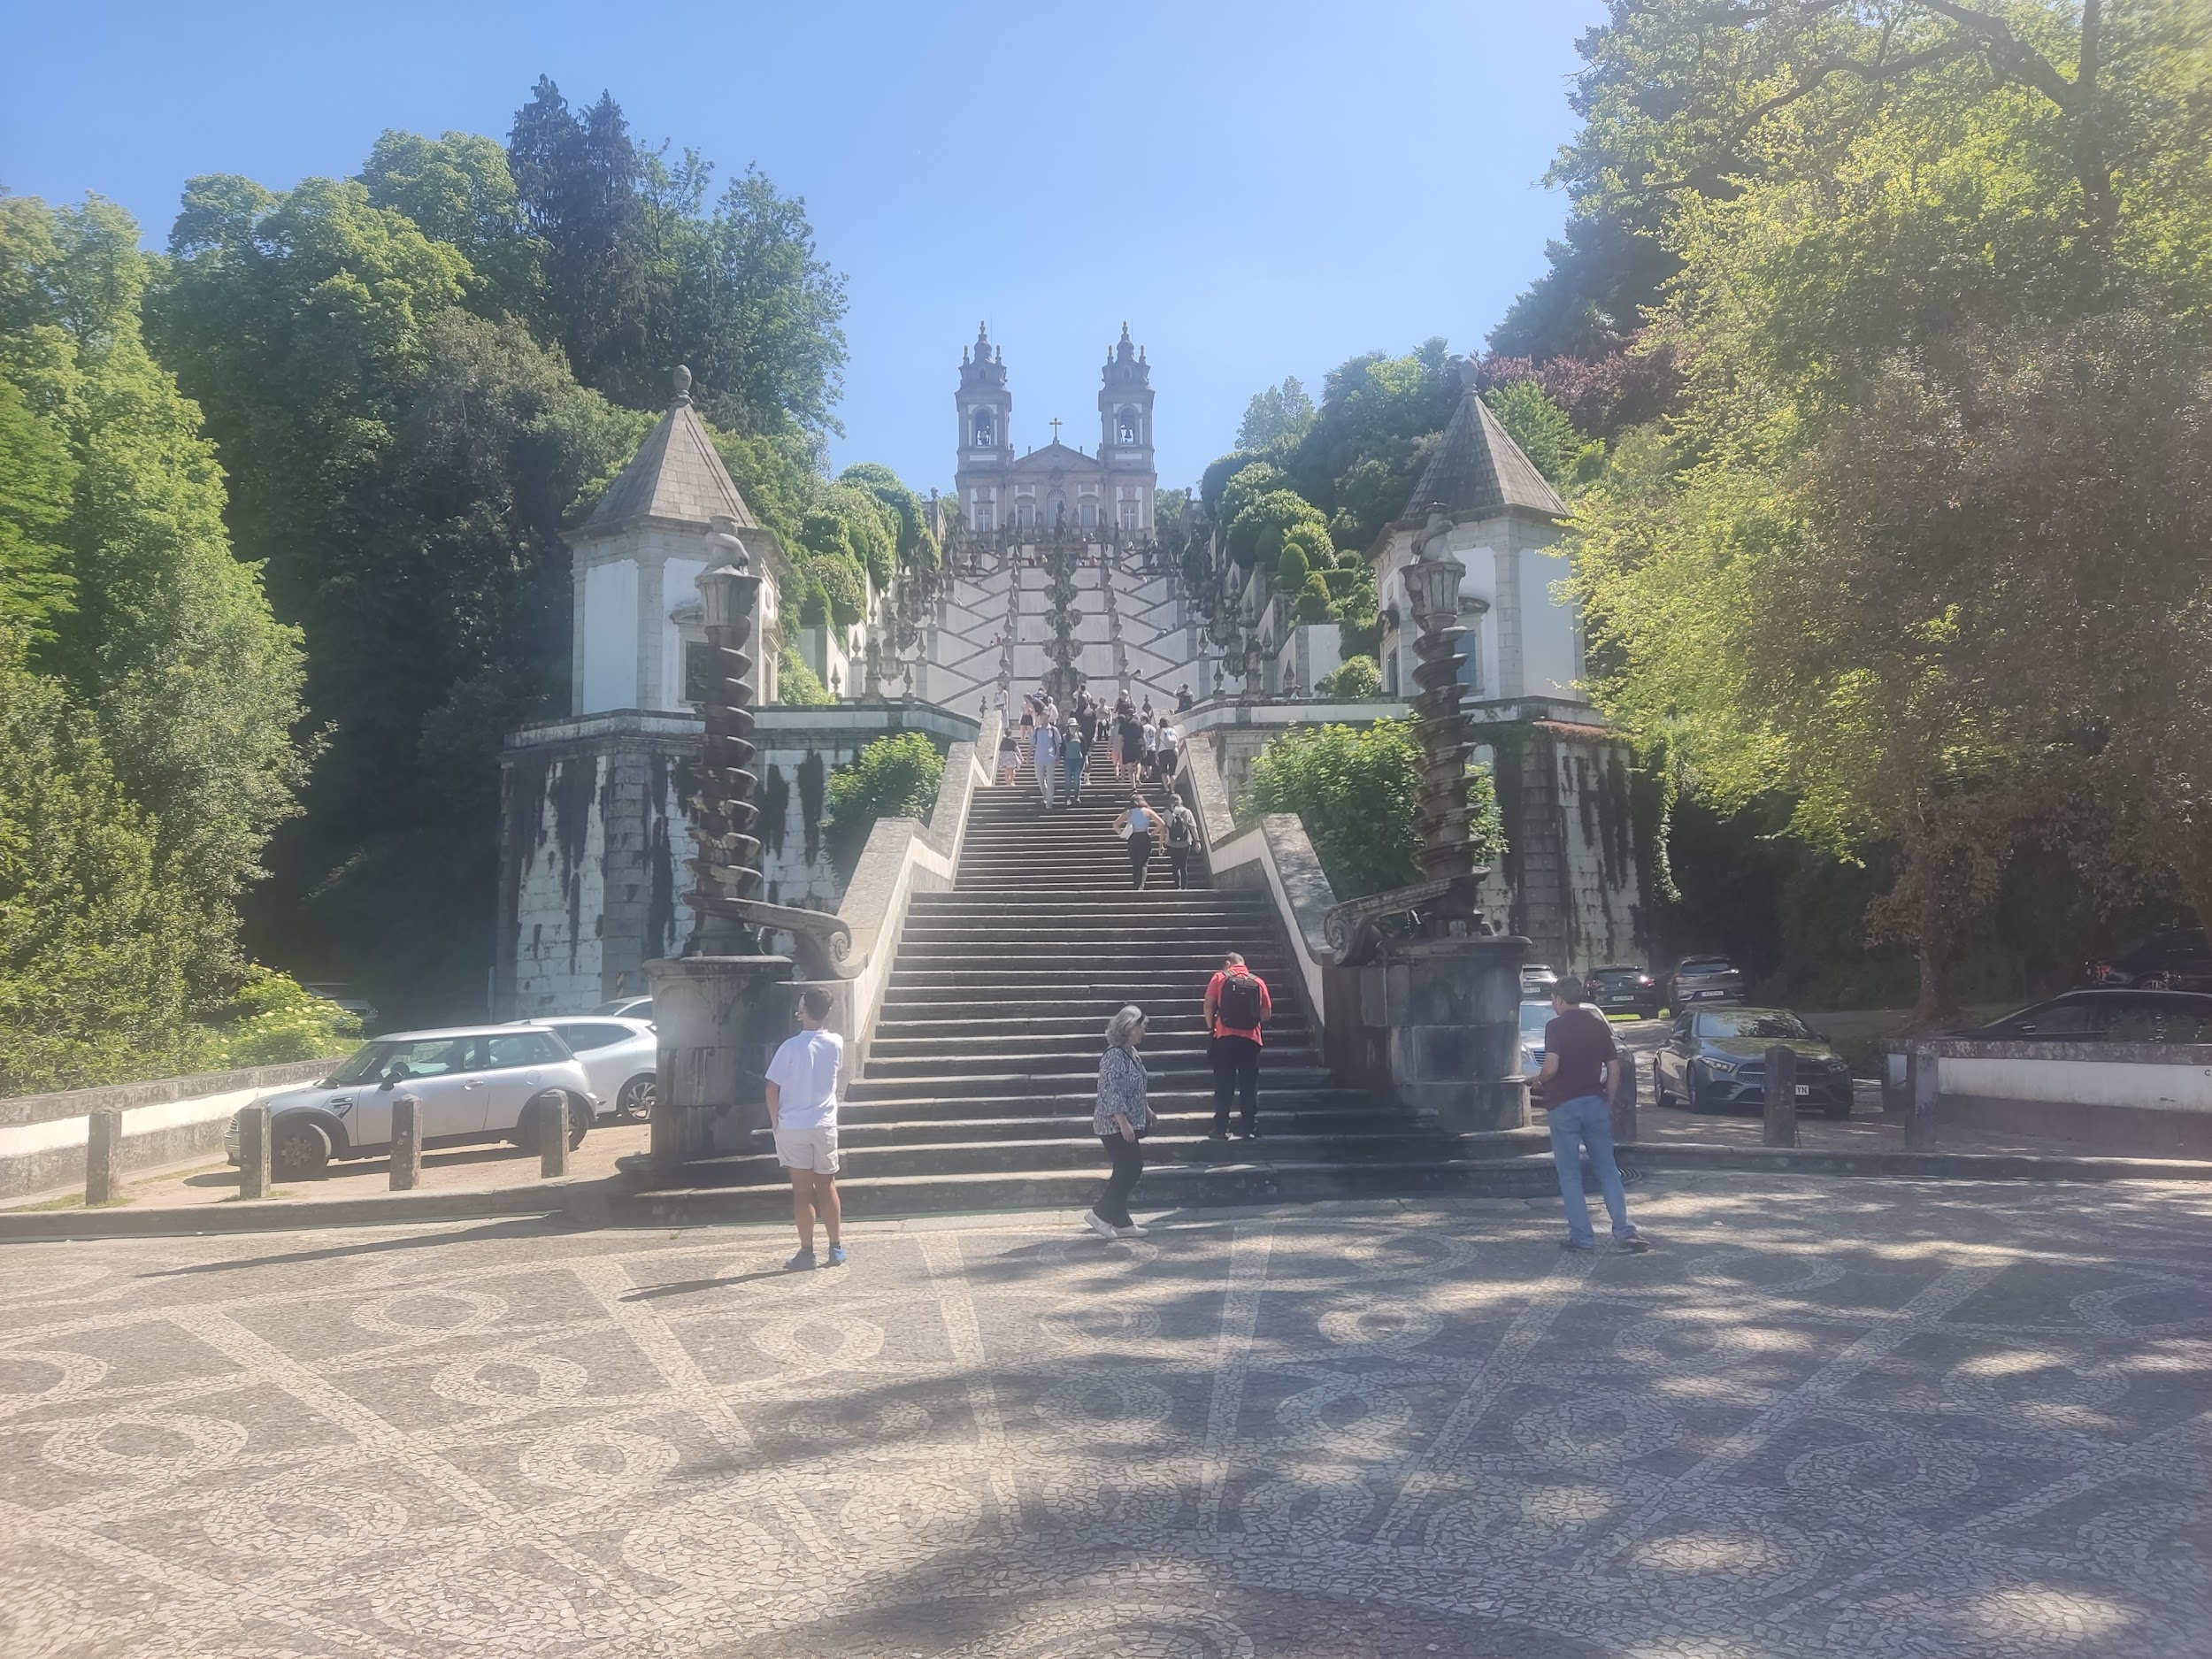
Obrázek 8 - Bom Jesus, Braga
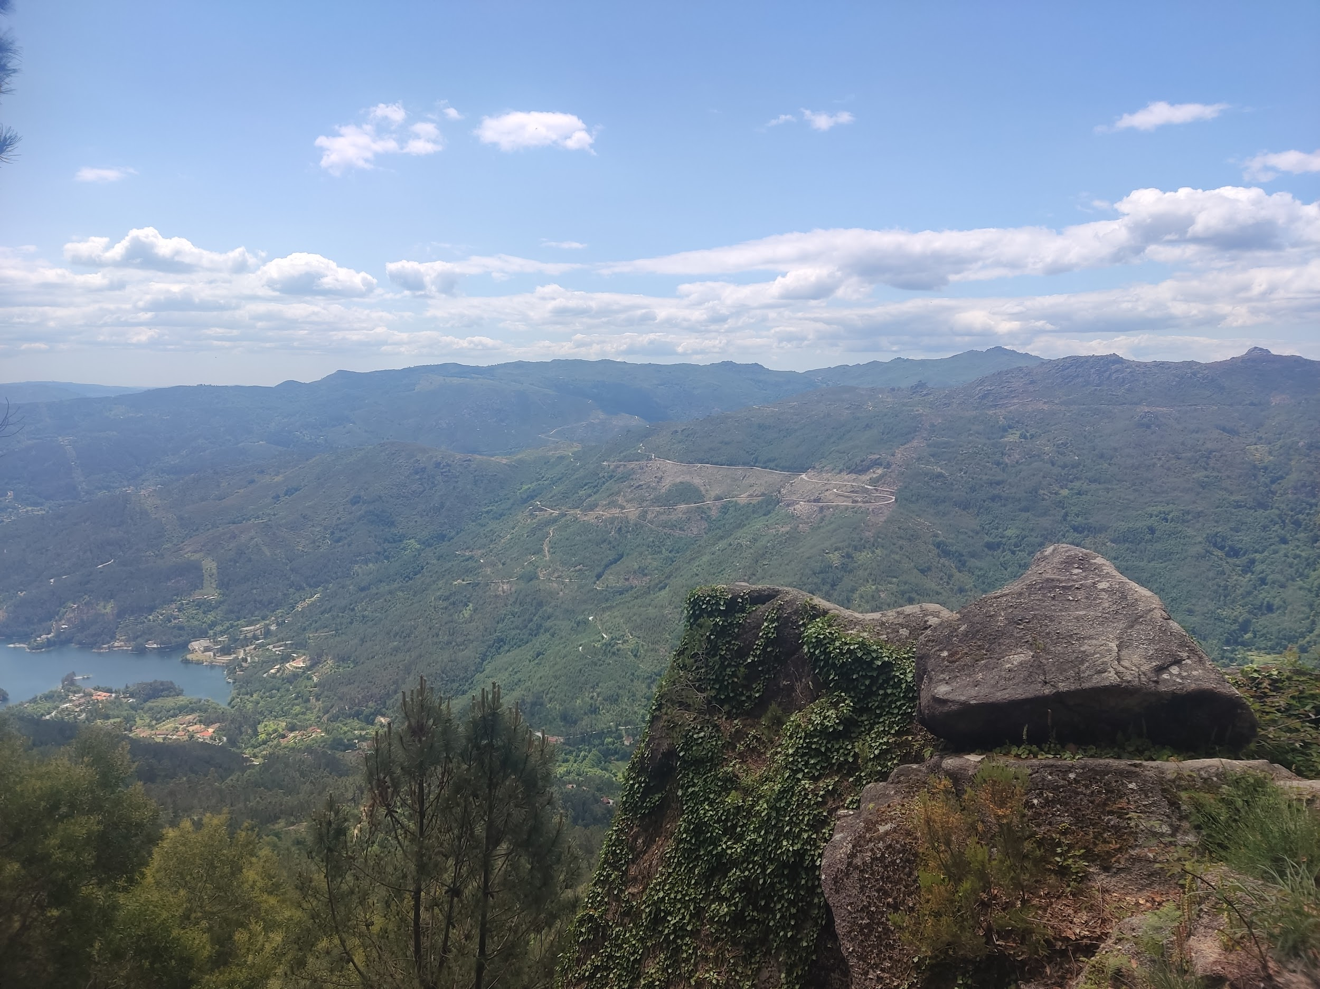
Obrázek 9 - Národní Park Geres
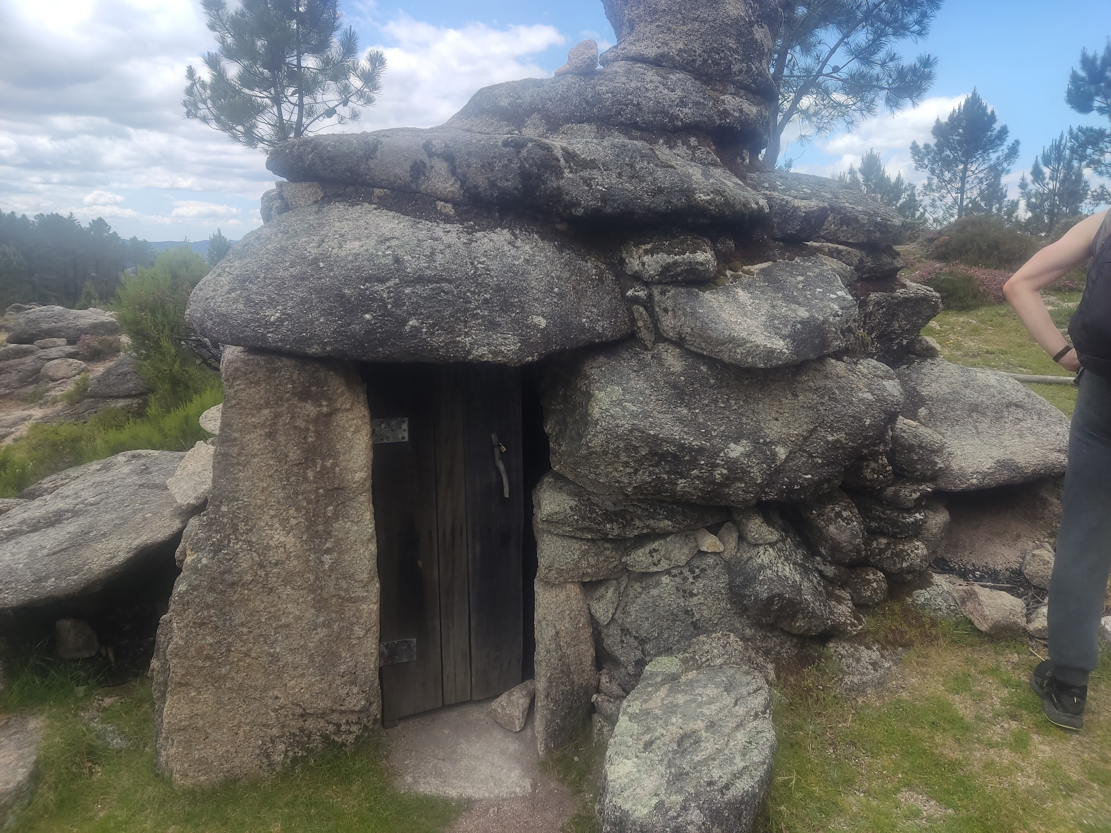
Obrázek 10 - Domeček na vrcholu kopce, Geres
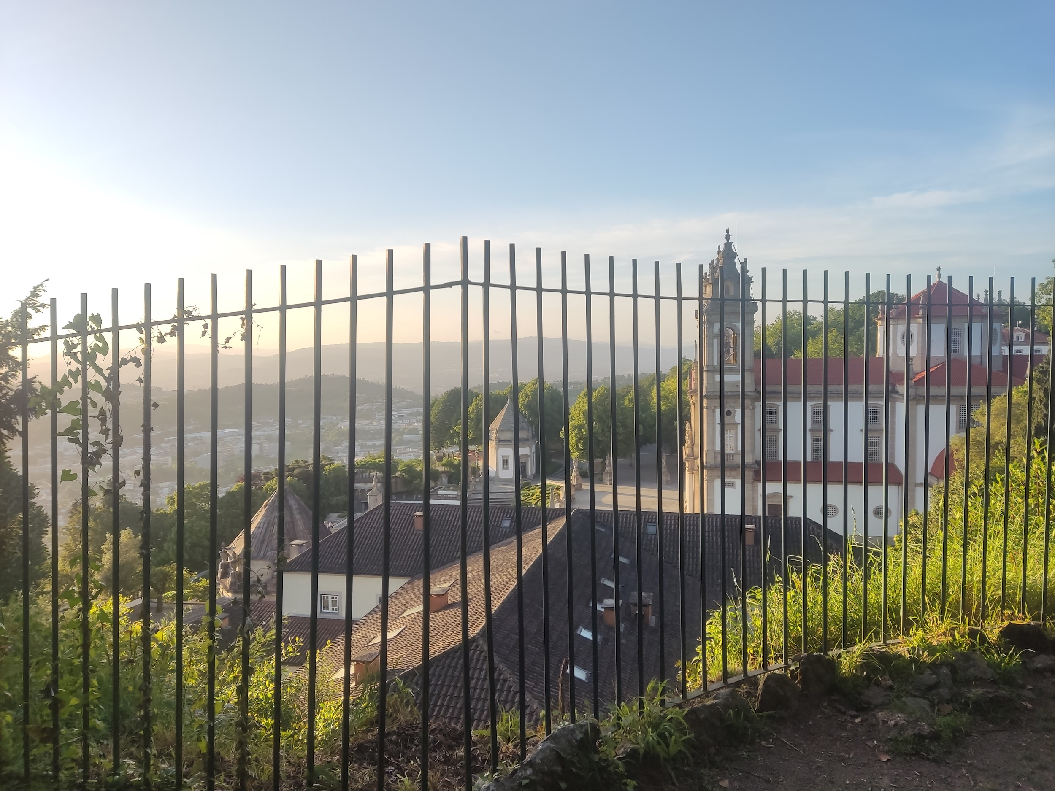
Obrázek 11 - Bom jesus, Braga
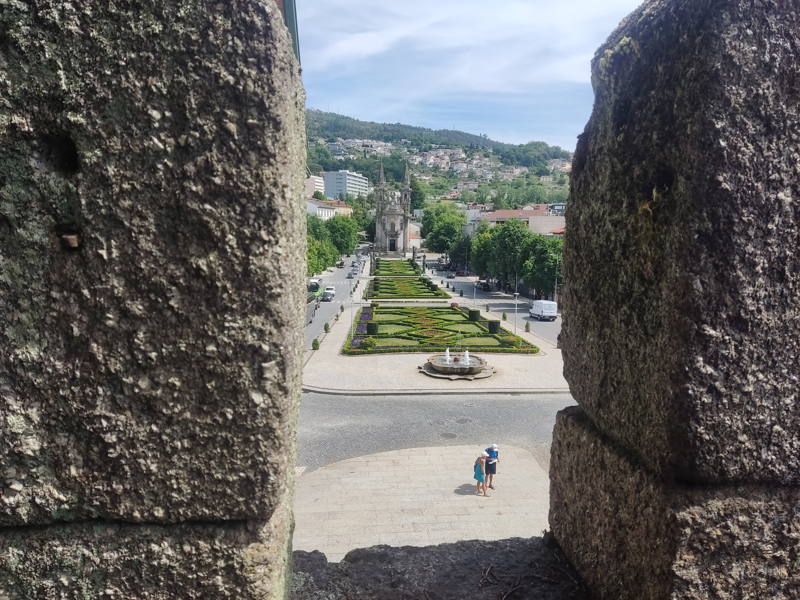
Obrázek 12 - Guimaraes

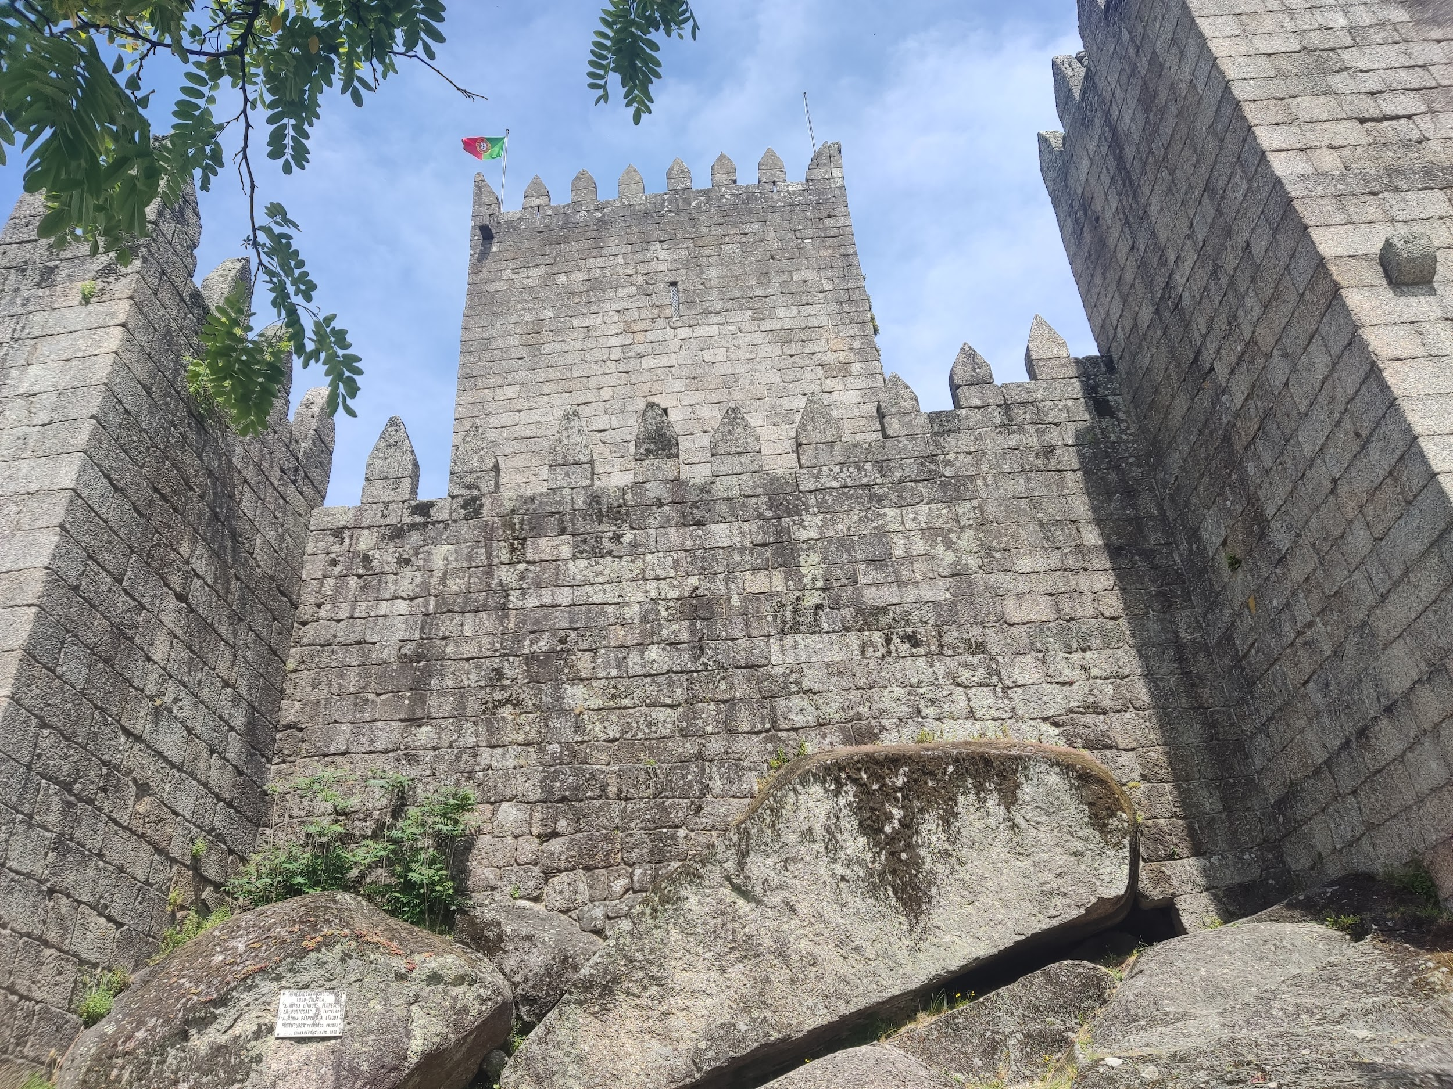
Obrázek 13 - Hrad na kopci, Guimaraes

